Kompetenciamérés 2014 – Magyar 8.
Az iskolánk átlageredménye 1665
- az országosnál /1557/ jobb
- a megyeszékhelyi általános iskoláknál /1587/ jobb
- a megyeszékhelyi közepes általános iskoláknál /1545/ jobb
- a városi általános iskoláknál /1531/ jobb.
A szignifikánsan jobban, hasonlóan, illetve gyengébben teljesítő telephelyek száma és aránya (%):
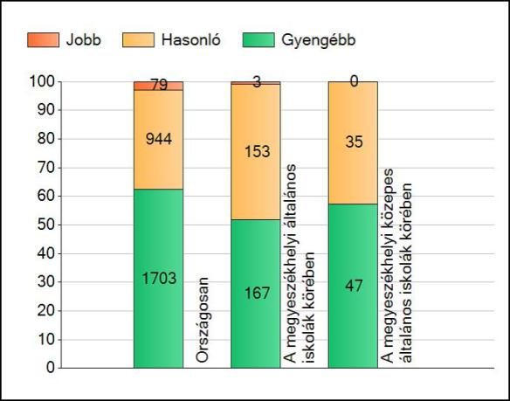
Az átlageredmények iskolánkban az elmúlt évek alatt:
2010 | 1417
2011 | 1607
2012 | 1516
2013 | 1537
2014 | 1665

Matematika 8.
Az iskolánk átlageredménye 1803
- az országosnál /1617/ jobb
- a megyeszékhelyi általános iskoláknál /1502/ jobb
- a megyeszékhelyi közepes általános iskoláknál /1587/ jobb
- a városi általános iskoláknál /1593/ jobb.
A szignifikánsan jobban, hasonlóan, illetve gyengébben teljesítő telephelyek száma és aránya (%):
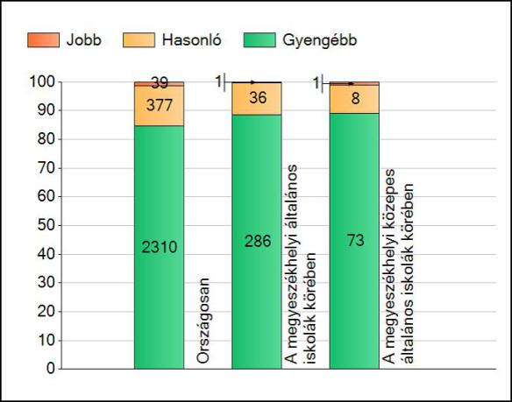
Az átlageredmények iskolánkban az elmúlt évek alatt:
2010 | 1568
2011 | 1681
2012 | 1662
2013 | 1670
2014 | 1803
Matematika 6.
Az iskolánk átlageredménye 1590
- az országosnál /1491/ jobb
- a megyeszékhelyi általános iskoláknál /1518/ jobb
- a megyeszékhelyi közepes általános iskoláknál /1482/ jobb
- a városi általános iskoláknál /1473/ jobb.
A szignifikánsan jobban, hasonlóan, illetve gyengébben teljesítő telephelyek száma és aránya (%)
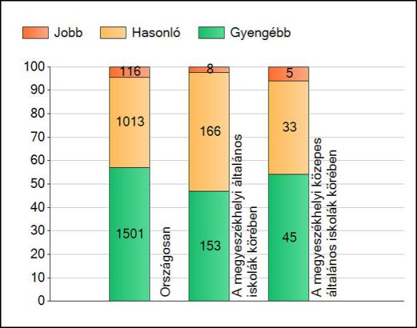
Az átlageredmények iskolánkban az elmúlt évek alatt:
2010 | 1633
2011 | 1433
2012 | 1560
2013 | 1568
2014 | 1590
Magyar 6.
Az iskolánk átlageredménye 1584
- az országosnál /1481/ jobb
- a megyeszékhelyi általános iskoláknál /1522/ jobb
- a megyeszékhelyi közepes általános iskoláknál /1482/ jobb
- a városi általános iskoláknál /1460/ jobb.
A szignifikánsan jobban, hasonlóan, illetve gyengébben teljesítő telephelyek száma és aránya (%):
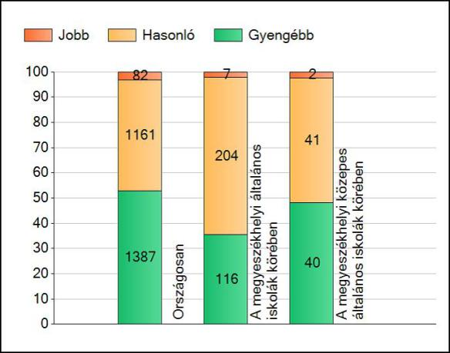
Az átlageredmények iskolánkban az elmúlt évek alatt:
2010 | 1404
2011 | 1345
2012 | 1580
2013 | 1530
2014 | 1584

